## แบบสอบถาม

**ประเมินความพึงพอใจ การพัฒนาโปรแกรมวิเคราะห์และแสดงข้อมูลการวินิจฉัยโรคและบำบัดโรคด้วยอาหารผ่านเครือข่ายอินเทอร์เน็ต**

สำหรับผู้เชี่ยวชาญ

**คำชี้แจง** 1 การพัฒนาโปรแกรมวิเคราะห์และแสดงข้อมูลการวินิจฉัยโรคและบำบัดโรคด้วยอาหารผ่านเครือข่ายอินเทอร์เน็ต ท่านมีความคิดเห็นต่อการออกแบบข้อมูลนำเข้า กระบวนการในการทำงานของระบบ และการออกแบบผลลัพธ์ ตามข้อความในรายการมากน้อยเพียงใด โดยกำหนดระดับความคิดเห็น 5 ระดับ ให้ทำเครื่องหมาย✓ลงในช่องที่ตรงกับ ความเห็นของท่าน ความหมายของตัวเลขในแบบประเมินผล เป็นดังนี้

5 หมายถึง พึงพอใจมากที่สุด

4 หมายถึง พึงพอใจมาก

3 หมายถึง พึงพอใจปานกลาง

2 หมายถึง พึงพอใจน้อย

1 หมายถึง พึงพอใจน้อยที่สุด

2 แบบประเมินผลฉบับนี้แบ่งออกเป็น 3 ตอน คือ

ตอนที่ 1 ประเมินความพึงพอใจ ด้านการออกแบบข้อมูลนำเข้า

ตอนที่ 2 ประเมินความพึงพอใจ ด้านกระบวนการในการทำงานของระบบ

ตอนที่ 3 ประเมินความพึงพอใจ ด้านการออกแบบผลลัพธ์

# ตอนที่ 1 ประเมินความพึงพอใจ ด้านการออกแบบข้อมูลนำเข้า

|  |  |  |  |  |  |  |
| --- | --- | --- | --- | --- | --- | --- |
| รายการที่ | รายการประเมิน | ระดับความพึงพอใจ | | | | |
| 5 | 4 | 3 | 2 | 1 |
| 1 | การออกแบบส่วนนำเข้าข้อมูลไม่มีความซับซ้อนง่ายต่อการใช้งาน |  | 🗸  🗸 |  |  |  |
| 2 | การออกแบบส่วนนำเข้าข้อมูลมีการทำงานได้อย่างถูกต้องแม่นยำ |  |  |  |  |  |
| 3 | แบบฟอร์มรับข้อมูลมีความสวยงามและน่าใช้งาน | 🗸 |  |  |  |  |
| ตอนที่ 1. ประเมินความพึงพอใจ ข้อมูลนำเข้า(ต่อ) | | | | | | |
| รายการที่ | รายการประเมิน | ระดับความพึงพอใจ | | | | |
| 5 | 4 | 3 | 2 | 1 |
| 4 | การออกแบบส่วนนำเข้าข้อมูลมีลักษณะการทำงานคงเส้นคงวาไม่เปลี่ยนแปลงบ่อย | 🗸  🗸  🗸  🗸  🗸  🗸  🗸  🗸  🗸 |  |  |  |  |
| 5 | แบบฟอร์มรับข้อมูลง่ายต่อการกรอกข้อมูล |  |  |  |  |  |
| 6 | แบบฟอร์มการรับข้อมูลมีลำดับการกรอกข้อมูล จัดเรียงตามลำดับได้ถูกต้อง |  |  |  |  |  |
| 7 | ช่องป้อนข้อมูลมีการระบุหัวเรื่องอย่างชัดเจน |  |  |  |  |  |
| 8 | มีการตรวจสอบความถูกต้องของข้อมูลนำเข้า และแจ้งเตือนเมื่อข้อมูลนำเข้ามีความผิดพลาด |  |  |  |  |  |
| 9 | รูปแบบของตัวอักษร และสีของตัวอักษรที่ใช้ มีความสวยงาม อ่านง่ายและเหมาะกับการใช้งาน |  |  |  |  |  |

ข้อเสนอแนะอื่น ๆ

……………………………………………………………………………………………...……………………………………………………………………………………………………..……………………………………………………………………………………………………....……………………………………………………………………………………………………..……………………………………………………………………………………………………...

# ตอนที่ 2 ประเมินความพึงพอใจ ด้านกระบวนการในการทำงานของระบบ

|  |  |  |  |  |  |  |
| --- | --- | --- | --- | --- | --- | --- |
| รายการที่ | รายการประเมิน | ระดับความพึงพอใจ | | | | |
| 5 | 4 | 3 | 2 | 1 |
| 1 | กระบวนการในการทำงานของระบบมีขั้นตอนการทำงานเป็นไปตามลำดับ |  |  |  |  |  |
| 2 | มีการป้องกันการเปลี่ยนแปลงแก้ไขข้อมูล โดยผู้ที่ไม่มีหน้าที่เกี่ยวข้องได้เป็นอย่างดี |  |  |  |  |  |
| 3 | ความเร็วในการเข้าถึงข้อมูลอยู่ในระดับที่เหมาะสม |  |  |  |  |  |
| ตอนที่ 2. ประเมินความพึงพอใจ ด้านกระบวนการในการทำงานของระบบ(ต่อ) | | | | | | |
| รายการที่ | รายการประเมิน | ระดับความพึงพอใจ | | | | |
| 5 | 4 | 3 | 2 | 1 |
| 4 | ระบบที่ออกแบบสามารถลดความซ้ำซ้อนของข้อมูลนำเข้าได้ |  | 🗸  🗸  🗸  🗸  🗸  🗸 |  |  |  |
| 5 | ระบบที่ออกแบบมีความผิดพลาดของกระบวนการในการทำงานน้อย |  |  |  |  |  |
| 6 | ระบบที่ออกแบบสามารถอำนวยความสะดวกในการเรียกใช้ข้อมูลได้เป็นอย่างดี |  |  |  |  |  |
| 7 | ระบบที่ออกแบบมีเครื่องมือช่วยอำนวยความสะดวกในการเรียกใช้ข้อมูลได้เป็นอย่างดี |  |  |  |  |  |
| 8 | มีสัญลักษณ์ หรือการจัดวางที่ทำให้ผู้ใช้ทราบว่าจะทำงานในส่วนต่อไปอย่างไร |  |  |  |  |  |
| 9 | ระบบ Navigation ที่ใช้งานง่าย เข้าใจได้ง่ายและใช้งานได้อย่างสะดวก |  |  |  |  |  |
| 10 | ระบบ Navigation มีคำอธิบายประกอบที่ชัดเจน |  | 🗸 |  |  |  |
| 11 | การ ใส่ข้อมูลมีความชัดเจนและสะดวก |  |  | 🗸 |  |  |
| 12 | หน้าเว็บเพจแต่ละหน้าแสดงผลได้รวดเร็ว |  | 🗸  🗸 |  |  |  |
| 13 | การเชื่อมโยงข้อมูลไปยังเป้าหมาย ได้ตรงกับความต้องการ |  |  |  |  |  |
| 14 | สามารถโต้ตอบกับผู้ใช้งานได้อย่างทันท่วงที |  | 🗸 |  |  |  |

ข้อเสนอแนะอื่น ๆ

……………………………………………………………………………………………..

……………………………………………………………………………………………………...

……………………………………………………………………………………………………...

……………………………………………………………………………………………………...

……………………………………………………………………………………………………...

# ตอนที่ 3. ประเมินความพึงพอใจ ด้านการออกแบบผลลัพธ์

|  |  |  |  |  |  |  |
| --- | --- | --- | --- | --- | --- | --- |
| รายการที่ | รายการประเมิน | ระดับความพึงพอใจ | | | | |
| 5 | 4 | 3 | 2 | 1 |
| 1 | การจัดรูปแบบการแบ่งส่วนของหน้าจอภาพมีความเหมาะสม |  | 🗸  🗸  🗸  🗸  🗸  🗸  🗸  🗸 |  |  |  |
| 2 | ผลลัพธ์มีความถูกต้อง ชัดเจน ง่ายต่อการทำความเข้าใจ |  |  |  |  |  |
| 3 | การจัดวางสารสนเทศบนกระดาษหรือหน้าจอภาพมีการวางตำแหน่งอย่างสมดุล |  |  |  |  |  |
| 4 | ผลลัพธ์ที่ได้มีการจัดเรียง ตำแหน่งของ ข้อมูลต่างๆ อย่างเหมาะสม |  |  |  |  |  |
| 5 | ชื่อหัวเรื่องเข้าใจง่าย สื่อความหมายในแบบฟอร์มรายงานได้อย่างชัดเจน |  |  |  |  |  |
| 6 | มีการใช้สี และตัวอักษรในการแสดงผลได้อย่างเหมาะสม |  |  |  |  |  |
| 7 | มีการแสดงผลที่เป็นแบบข้อความได้อย่างเหมาะสม |  |  |  |  |  |
| 8 | มีการแสดงผลที่เป็นแบบตารางได้อย่างเหมาะสม |  |  |  |  |  |

ข้อเสนอแนะอื่น ๆ

……………………………………………………………………………………………..

…………...…………………………………………………………………………………………

…………...…………………………………………………………………………………………

…………...…………………………………………………………………………………………

…………...…………………………………………………………………………………………

…………...…………………………………………………………………………………………

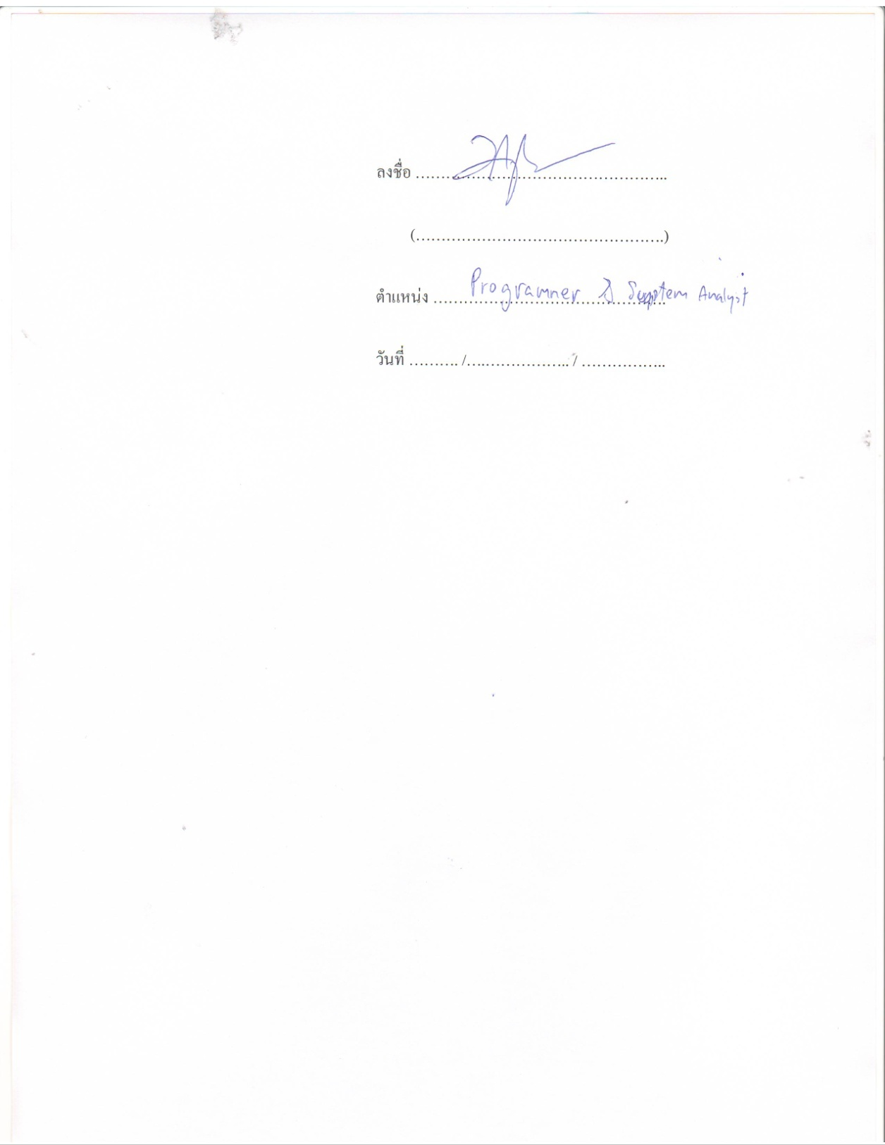



## แบบสอบถาม

**ประเมินความพึงพอใจ การพัฒนาโปรแกรมวิเคราะห์และแสดงข้อมูลการวินิจฉัยโรคและบำบัดโรคด้วยอาหารผ่านเครือข่ายอินเทอร์เน็ต**

สำหรับผู้เชี่ยวชาญ

**คำชี้แจง** 1 การพัฒนาโปรแกรมวิเคราะห์และแสดงข้อมูลการวินิจฉัยโรคและบำบัดโรคด้วยอาหารผ่านเครือข่ายอินเทอร์เน็ต ท่านมีความคิดเห็นต่อการออกแบบข้อมูลนำเข้า กระบวนการในการทำงานของระบบ และการออกแบบผลลัพธ์ ตามข้อความในรายการมากน้อยเพียงใด โดยกำหนดระดับความคิดเห็น 5 ระดับ ให้ทำเครื่องหมาย✓ลงในช่องที่ตรงกับ ความเห็นของท่าน ความหมายของตัวเลขในแบบประเมินผล เป็นดังนี้

5 หมายถึง พึงพอใจมากที่สุด

4 หมายถึง พึงพอใจมาก

3 หมายถึง พึงพอใจปานกลาง

2 หมายถึง พึงพอใจน้อย

1 หมายถึง พึงพอใจน้อยที่สุด

2 แบบประเมินผลฉบับนี้แบ่งออกเป็น 3 ตอน คือ

ตอนที่ 1 ประเมินความพึงพอใจ ด้านการออกแบบข้อมูลนำเข้า

ตอนที่ 2 ประเมินความพึงพอใจ ด้านกระบวนการในการทำงานของระบบ

ตอนที่ 3 ประเมินความพึงพอใจ ด้านการออกแบบผลลัพธ์

# ตอนที่ 1 ประเมินความพึงพอใจ ด้านการออกแบบข้อมูลนำเข้า

|  |  |  |  |  |  |  |
| --- | --- | --- | --- | --- | --- | --- |
| รายการที่ | รายการประเมิน | ระดับความพึงพอใจ | | | | |
| 5 | 4 | 3 | 2 | 1 |
| 1 | การออกแบบส่วนนำเข้าข้อมูลไม่มีความซับซ้อนง่ายต่อการใช้งาน |  | 🗸  🗸  🗸 |  |  |  |
| 2 | การออกแบบส่วนนำเข้าข้อมูลมีการทำงานได้อย่างถูกต้องแม่นยำ |  |  |  |  |  |
| 3 | แบบฟอร์มรับข้อมูลมีความสวยงามและน่าใช้งาน |  |  |  |  |  |
| ตอนที่ 1. ประเมินความพึงพอใจ ข้อมูลนำเข้า(ต่อ) | | | | | | |
| รายการที่ | รายการประเมิน | ระดับความพึงพอใจ | | | | |
| 5 | 4 | 3 | 2 | 1 |
| 4 | การออกแบบส่วนนำเข้าข้อมูลมีลักษณะการทำงานคงเส้นคงวาไม่เปลี่ยนแปลงบ่อย | 🗸  🗸 | 🗸  🗸  🗸  🗸 |  |  |  |
| 5 | แบบฟอร์มรับข้อมูลง่ายต่อการกรอกข้อมูล | 🗸 |  |  |  |  |
| 6 | แบบฟอร์มการรับข้อมูลมีลำดับการกรอกข้อมูล จัดเรียงตามลำดับได้ถูกต้อง |  |  |  |  |  |
| 7 | ช่องป้อนข้อมูลมีการระบุหัวเรื่องอย่างชัดเจน |  |  |  |  |  |
| 8 | มีการตรวจสอบความถูกต้องของข้อมูลนำเข้า และแจ้งเตือนเมื่อข้อมูลนำเข้ามีความผิดพลาด |  |  |  |  |  |
| 9 | รูปแบบของตัวอักษร และสีของตัวอักษรที่ใช้ มีความสวยงาม อ่านง่ายและเหมาะกับการใช้งาน |  |  |  |  |  |

ข้อเสนอแนะอื่น ๆ

……………………………………………………………………………………………...……………………………………………………………………………………………………..……………………………………………………………………………………………………....……………………………………………………………………………………………………..……………………………………………………………………………………………………...

# ตอนที่ 2 ประเมินความพึงพอใจ ด้านกระบวนการในการทำงานของระบบ

|  |  |  |  |  |  |  |
| --- | --- | --- | --- | --- | --- | --- |
| รายการที่ | รายการประเมิน | ระดับความพึงพอใจ | | | | |
| 5 | 4 | 3 | 2 | 1 |
| 1 | กระบวนการในการทำงานของระบบมีขั้นตอนการทำงานเป็นไปตามลำดับ |  | 🗸  🗸  🗸 |  |  |  |
| 2 | มีการป้องกันการเปลี่ยนแปลงแก้ไขข้อมูล โดยผู้ที่ไม่มีหน้าที่เกี่ยวข้องได้เป็นอย่างดี |  |  |  |  |  |
| 3 | ความเร็วในการเข้าถึงข้อมูลอยู่ในระดับที่เหมาะสม |  |  |  |  |  |
| ตอนที่ 2. ประเมินความพึงพอใจ ด้านกระบวนการในการทำงานของระบบ(ต่อ) | | | | | | |
| รายการที่ | รายการประเมิน | ระดับความพึงพอใจ | | | | |
| 5 | 4 | 3 | 2 | 1 |
| 4 | ระบบที่ออกแบบสามารถลดความซ้ำซ้อนของข้อมูลนำเข้าได้ | 🗸 | 🗸 |  |  |  |
| 5 | ระบบที่ออกแบบมีความผิดพลาดของกระบวนการในการทำงานน้อย | 🗸 |  |  |  |  |
| 6 | ระบบที่ออกแบบสามารถอำนวยความสะดวกในการเรียกใช้ข้อมูลได้เป็นอย่างดี |  | 🗸  🗸  🗸  🗸 |  |  |  |
| 7 | ระบบที่ออกแบบมีเครื่องมือช่วยอำนวยความสะดวกในการเรียกใช้ข้อมูลได้เป็นอย่างดี |  |  |  |  |  |
| 8 | มีสัญลักษณ์ หรือการจัดวางที่ทำให้ผู้ใช้ทราบว่าจะทำงานในส่วนต่อไปอย่างไร |  |  |  |  |  |
| 9 | ระบบ Navigation ที่ใช้งานง่าย เข้าใจได้ง่ายและใช้งานได้อย่างสะดวก |  |  |  |  |  |
| 10 | ระบบ Navigation มีคำอธิบายประกอบที่ชัดเจน | 🗸 |  |  |  |  |
| 11 | การ ใส่ข้อมูลมีความชัดเจนและสะดวก | 🗸 |  |  |  |  |
| 12 | หน้าเว็บเพจแต่ละหน้าแสดงผลได้รวดเร็ว |  |  | 🗸  🗸 |  |  |
| 13 | การเชื่อมโยงข้อมูลไปยังเป้าหมาย ได้ตรงกับความต้องการ |  |  |  |  |  |
| 14 | สามารถโต้ตอบกับผู้ใช้งานได้อย่างทันท่วงที |  | 🗸 |  |  |  |

ข้อเสนอแนะอื่น ๆ

……………………………………………………………………………………………..

……………………………………………………………………………………………………...

……………………………………………………………………………………………………...

……………………………………………………………………………………………………...

……………………………………………………………………………………………………...

# ตอนที่ 3. ประเมินความพึงพอใจ ด้านการออกแบบผลลัพธ์

|  |  |  |  |  |  |  |
| --- | --- | --- | --- | --- | --- | --- |
| รายการที่ | รายการประเมิน | ระดับความพึงพอใจ | | | | |
| 5 | 4 | 3 | 2 | 1 |
| 1 | การจัดรูปแบบการแบ่งส่วนของหน้าจอภาพมีความเหมาะสม |  | 🗸  🗸  🗸  🗸  🗸  🗸  🗸  🗸  🗸  🗸 |  |  |  |
| 2 | ผลลัพธ์มีความถูกต้อง ชัดเจน ง่ายต่อการทำความเข้าใจ |  |  |  |  |  |
| 3 | การจัดวางสารสนเทศบนกระดาษหรือหน้าจอภาพมีการวางตำแหน่งอย่างสมดุล |  |  |  |  |  |
| 4 | ผลลัพธ์ที่ได้มีการจัดเรียง ตำแหน่งของ ข้อมูลต่างๆ อย่างเหมาะสม |  |  |  |  |  |
| 5 | ชื่อหัวเรื่องเข้าใจง่าย สื่อความหมายในแบบฟอร์มรายงานได้อย่างชัดเจน |  |  |  |  |  |
| 6 | มีการใช้สี และตัวอักษรในการแสดงผลได้อย่างเหมาะสม |  |  |  |  |  |
| 7 | มีการแสดงผลที่เป็นแบบข้อความได้อย่างเหมาะสม |  |  |  |  |  |
| 8 | มีการแสดงผลที่เป็นแบบตารางได้อย่างเหมาะสม |  |  |  |  |  |

ข้อเสนอแนะอื่น ๆ

……………………………………………………………………………………………..

…………...…………………………………………………………………………………………

…………...…………………………………………………………………………………………

…………...…………………………………………………………………………………………

…………...…………………………………………………………………………………………

…………...…………………………………………………………………………………………

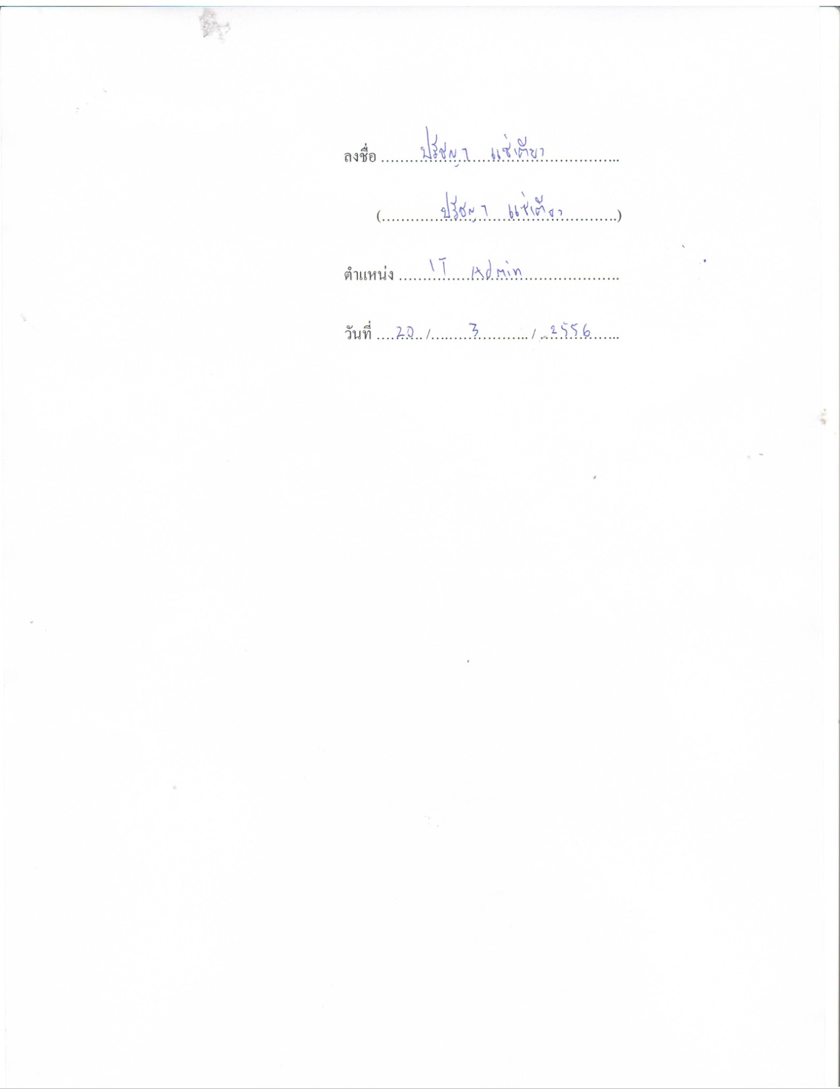



## แบบสอบถาม

**ประเมินความพึงพอใจ การพัฒนาโปรแกรมวิเคราะห์และแสดงข้อมูลการวินิจฉัยโรคและบำบัดโรคด้วยอาหารผ่านเครือข่ายอินเทอร์เน็ต**

สำหรับผู้เชี่ยวชาญ

**คำชี้แจง** 1 การพัฒนาโปรแกรมวิเคราะห์และแสดงข้อมูลการวินิจฉัยโรคและบำบัดโรคด้วยอาหารผ่านเครือข่ายอินเทอร์เน็ต ท่านมีความคิดเห็นต่อการออกแบบข้อมูลนำเข้า กระบวนการในการทำงานของระบบ และการออกแบบผลลัพธ์ ตามข้อความในรายการมากน้อยเพียงใด โดยกำหนดระดับความคิดเห็น 5 ระดับ ให้ทำเครื่องหมาย✓ลงในช่องที่ตรงกับ ความเห็นของท่าน ความหมายของตัวเลขในแบบประเมินผล เป็นดังนี้

5 หมายถึง พึงพอใจมากที่สุด

4 หมายถึง พึงพอใจมาก

3 หมายถึง พึงพอใจปานกลาง

2 หมายถึง พึงพอใจน้อย

1 หมายถึง พึงพอใจน้อยที่สุด

2 แบบประเมินผลฉบับนี้แบ่งออกเป็น 3 ตอน คือ

ตอนที่ 1 ประเมินความพึงพอใจ ด้านการออกแบบข้อมูลนำเข้า

ตอนที่ 2 ประเมินความพึงพอใจ ด้านกระบวนการในการทำงานของระบบ

ตอนที่ 3 ประเมินความพึงพอใจ ด้านการออกแบบผลลัพธ์

# ตอนที่ 1 ประเมินความพึงพอใจ ด้านการออกแบบข้อมูลนำเข้า

|  |  |  |  |  |  |  |
| --- | --- | --- | --- | --- | --- | --- |
| รายการที่ | รายการประเมิน | ระดับความพึงพอใจ | | | | |
| 5 | 4 | 3 | 2 | 1 |
| 1 | การออกแบบส่วนนำเข้าข้อมูลไม่มีความซับซ้อนง่ายต่อการใช้งาน |  | 🗸  🗸 |  |  |  |
| 2 | การออกแบบส่วนนำเข้าข้อมูลมีการทำงานได้อย่างถูกต้องแม่นยำ |  |  |  |  |  |
| 3 | แบบฟอร์มรับข้อมูลมีความสวยงามและน่าใช้งาน |  |  | 🗸 |  |  |
| ตอนที่ 1. ประเมินความพึงพอใจ ข้อมูลนำเข้า(ต่อ) | | | | | | |
| รายการที่ | รายการประเมิน | ระดับความพึงพอใจ | | | | |
| 5 | 4 | 3 | 2 | 1 |
| 4 | การออกแบบส่วนนำเข้าข้อมูลมีลักษณะการทำงานคงเส้นคงวาไม่เปลี่ยนแปลงบ่อย | 🗸 | 🗸 | 🗸 |  |  |
| 5 | แบบฟอร์มรับข้อมูลง่ายต่อการกรอกข้อมูล | 🗸 | 🗸 |  |  |  |
| 6 | แบบฟอร์มการรับข้อมูลมีลำดับการกรอกข้อมูล จัดเรียงตามลำดับได้ถูกต้อง |  |  |  |  |  |
| 7 | ช่องป้อนข้อมูลมีการระบุหัวเรื่องอย่างชัดเจน | 🗸 |  |  |  |  |
| 8 | มีการตรวจสอบความถูกต้องของข้อมูลนำเข้า และแจ้งเตือนเมื่อข้อมูลนำเข้ามีความผิดพลาด |  | 🗸 |  |  |  |
| 9 | รูปแบบของตัวอักษร และสีของตัวอักษรที่ใช้ มีความสวยงาม อ่านง่ายและเหมาะกับการใช้งาน |  |  |  |  |  |

ข้อเสนอแนะอื่น ๆ

……………………………………………………………………………………………...……………………………………………………………………………………………………..……………………………………………………………………………………………………....……………………………………………………………………………………………………..……………………………………………………………………………………………………...

# ตอนที่ 2 ประเมินความพึงพอใจ ด้านกระบวนการในการทำงานของระบบ

|  |  |  |  |  |  |  |
| --- | --- | --- | --- | --- | --- | --- |
| รายการที่ | รายการประเมิน | ระดับความพึงพอใจ | | | | |
| 5 | 4 | 3 | 2 | 1 |
| 1 | กระบวนการในการทำงานของระบบมีขั้นตอนการทำงานเป็นไปตามลำดับ |  | 🗸  🗸 |  |  |  |
| 2 | มีการป้องกันการเปลี่ยนแปลงแก้ไขข้อมูล โดยผู้ที่ไม่มีหน้าที่เกี่ยวข้องได้เป็นอย่างดี |  |  |  |  |  |
| 3 | ความเร็วในการเข้าถึงข้อมูลอยู่ในระดับที่เหมาะสม |  | 🗸 |  |  |  |
| ตอนที่ 2. ประเมินความพึงพอใจ ด้านกระบวนการในการทำงานของระบบ(ต่อ) | | | | | | |
| รายการที่ | รายการประเมิน | ระดับความพึงพอใจ | | | | |
| 5 | 4 | 3 | 2 | 1 |
| 4 | ระบบที่ออกแบบสามารถลดความซ้ำซ้อนของข้อมูลนำเข้าได้ | 🗸 | 🗸 |  |  |  |
| 5 | ระบบที่ออกแบบมีความผิดพลาดของกระบวนการในการทำงานน้อย |  | 🗸 |  |  |  |
| 6 | ระบบที่ออกแบบสามารถอำนวยความสะดวกในการเรียกใช้ข้อมูลได้เป็นอย่างดี |  | 🗸  🗸 |  |  |  |
| 7 | ระบบที่ออกแบบมีเครื่องมือช่วยอำนวยความสะดวกในการเรียกใช้ข้อมูลได้เป็นอย่างดี |  |  |  |  |  |
| 8 | มีสัญลักษณ์ หรือการจัดวางที่ทำให้ผู้ใช้ทราบว่าจะทำงานในส่วนต่อไปอย่างไร |  |  | 🗸 |  |  |
| 9 | ระบบ Navigation ที่ใช้งานง่าย เข้าใจได้ง่ายและใช้งานได้อย่างสะดวก |  |  | 🗸 |  |  |
| 10 | ระบบ Navigation มีคำอธิบายประกอบที่ชัดเจน |  |  | 🗸 |  |  |
| 11 | การ ใส่ข้อมูลมีความชัดเจนและสะดวก |  | 🗸 |  |  |  |
| 12 | หน้าเว็บเพจแต่ละหน้าแสดงผลได้รวดเร็ว |  | 🗸 | 🗸 |  |  |
| 13 | การเชื่อมโยงข้อมูลไปยังเป้าหมาย ได้ตรงกับความต้องการ |  |  |  |  |  |
| 14 | สามารถโต้ตอบกับผู้ใช้งานได้อย่างทันท่วงที |  | 🗸 |  |  |  |

ข้อเสนอแนะอื่น ๆ

……………………………………………………………………………………………..

……………………………………………………………………………………………………...

……………………………………………………………………………………………………...

……………………………………………………………………………………………………...

……………………………………………………………………………………………………...

# ตอนที่ 3. ประเมินความพึงพอใจ ด้านการออกแบบผลลัพธ์

|  |  |  |  |  |  |  |
| --- | --- | --- | --- | --- | --- | --- |
| รายการที่ | รายการประเมิน | ระดับความพึงพอใจ | | | | |
| 5 | 4 | 3 | 2 | 1 |
| 1 | การจัดรูปแบบการแบ่งส่วนของหน้าจอภาพมีความเหมาะสม |  | 🗸  🗸  🗸  🗸  🗸  🗸  🗸 |  |  |  |
| 2 | ผลลัพธ์มีความถูกต้อง ชัดเจน ง่ายต่อการทำความเข้าใจ |  |  |  |  |  |
| 3 | การจัดวางสารสนเทศบนกระดาษหรือหน้าจอภาพมีการวางตำแหน่งอย่างสมดุล | 🗸 |  |  |  |  |
| 4 | ผลลัพธ์ที่ได้มีการจัดเรียง ตำแหน่งของ ข้อมูลต่างๆ อย่างเหมาะสม |  | 🗸 |  |  |  |
| 5 | ชื่อหัวเรื่องเข้าใจง่าย สื่อความหมายในแบบฟอร์มรายงานได้อย่างชัดเจน |  |  |  |  |  |
| 6 | มีการใช้สี และตัวอักษรในการแสดงผลได้อย่างเหมาะสม |  |  | 🗸 |  |  |
| 7 | มีการแสดงผลที่เป็นแบบข้อความได้อย่างเหมาะสม |  |  |  |  |  |
| 8 | มีการแสดงผลที่เป็นแบบตารางได้อย่างเหมาะสม |  |  |  |  |  |

ข้อเสนอแนะอื่น ๆ

……………………………………………………………………………………………..

…………...…………………………………………………………………………………………

…………...…………………………………………………………………………………………

…………...…………………………………………………………………………………………

…………...…………………………………………………………………………………………

…………...…………………………………………………………………………………………

